**Obraz zawierający Czcionka, tekst, zrzut ekranu, Jaskrawoniebieski

Zawartość wygenerowana przez sztuczną inteligencję może być niepoprawna.**

**SPRAWOZDANIE NR. 3**

**Modelowanie analityczne**   
Tytuł: “*InterTrans*” Firma transportowa (spedycyjna)

**Wykonanie:**  
Jakub Jarmakowicz (Kierownik)  
Patryk Ciesielski

**Przypadki użycia:**

**UC1: *Przyjęcie zlecenia***

**Atrybuty:** aktorzy: Klient, Pracownik ds. obsługi klienta  
**Cel**: Przyjęcie zlecenia transportu i uzgodnienie szczegółów.

**Główny scenariusz:**

1. Klient kontaktuje się z firmą i składa zapytanie o transport.
2. Klient przedstawia swoje potrzeby co do transportu i termin.
3. Pracownik ds. obsługi klienta analizuje zapytanie klienta.
4. Pracownik ds. obsługi klienta uzgadnia szczegóły transportu, cenę i termin.
5. Pracownik ds. obsługi klienta rejestruje zlecenie w systemie.

**Rozszerzenia:**

**1.A.** Klient nie podał informacji. **1.A.1.** Pracownik ds. obsługi klienta prosi klienta o uzupełnienie danych.  
**4.A.** Klient odrzuca zaproponowaną cenę. **4.A.1.** Pracownik ds. obsługi klienta negocjuje cenę.

**Diagram analityczny:**

Obraz zawierający ciemność, krąg, czarne, czarne i białe

Zawartość wygenerowana przez sztuczną inteligencję może być niepoprawna.

**UC2: *Planowanie transportu***

**Atrybuty:** aktorzy: Klient, Spedytor, Pracownik ds. obsługi klienta, Kierowca  
**Cel**: Zaplanowanie transportu i przygotowanie umowy.

**Główny scenariusz:**

1. Spedytor analizuje dostępność pojazdów.
2. Spedytor wyznacza optymalną trasę.
3. Spedytor przydziela kierowcę do realizacji transportu.
4. Pracownik ds. obsługi klienta przygotowuje umowę i dokumenty przewozowe.
5. Klient akceptuje warunki i podpisuje umowę.
6. System zatwierdza plan transportu.
7. Spedytor przekazuje szczegóły transportu kierowcy.

**Rozszerzenia:**

**1.A.** Brak dostępnych pojazdów.  
 **1.A.1.** Pracownik ds. obsługi klienta proponuje inny termin transportu.  
**3.A.** Kierowca nie może podjąć zlecenia. **3.A.1.** Spedytor szuka innego kierowcy do zlecenia.  
**5.A.** Klient odrzuca umowę. **5.A.1.** Pracownik ds. obsługi klienta próbuje przekonać klienta.

Obraz zawierający tekst, diagram, szkic, Plan

Zawartość wygenerowana przez sztuczną inteligencję może być niepoprawna. **Diagram analityczny:**

**UC3: *Realizacja transportu***

**Atrybuty:** aktorzy: Dyspozytor, Kierowca, Klient, Magazynier, Magazyn  
**Cel**: Dostarczenie towaru do punktu docelowego.

**Główny scenariusz:**

1. Kierowca przygotowuje się do jazdy.
2. Dyspozytor monitoruje trasę przewoźnika.
3. Kierowca odbiera towar z miejsca załadunku.
4. Kierowca przewozi ładunek do punktu docelowego.
5. Kierowca dojeżdża do punktu docelowego.
6. Klient potwierdza odbiór towaru.
7. Magazynier rozładowuje towar do magazynu.
8. System rejestruje zakończenie transportu.
9. Kierowca wraca do firmy.

**Rozszerzenia:**

**1.A.** Kierowca zgłasza awarie pojazdu. **1.A.1.** Dyspozytor organizuje pojazd zastępczy. **6.A.** Klient zgłasza reklamacje. **6.A.1.** Dyspozytor rejestruje zgłoszenie reklamacji.

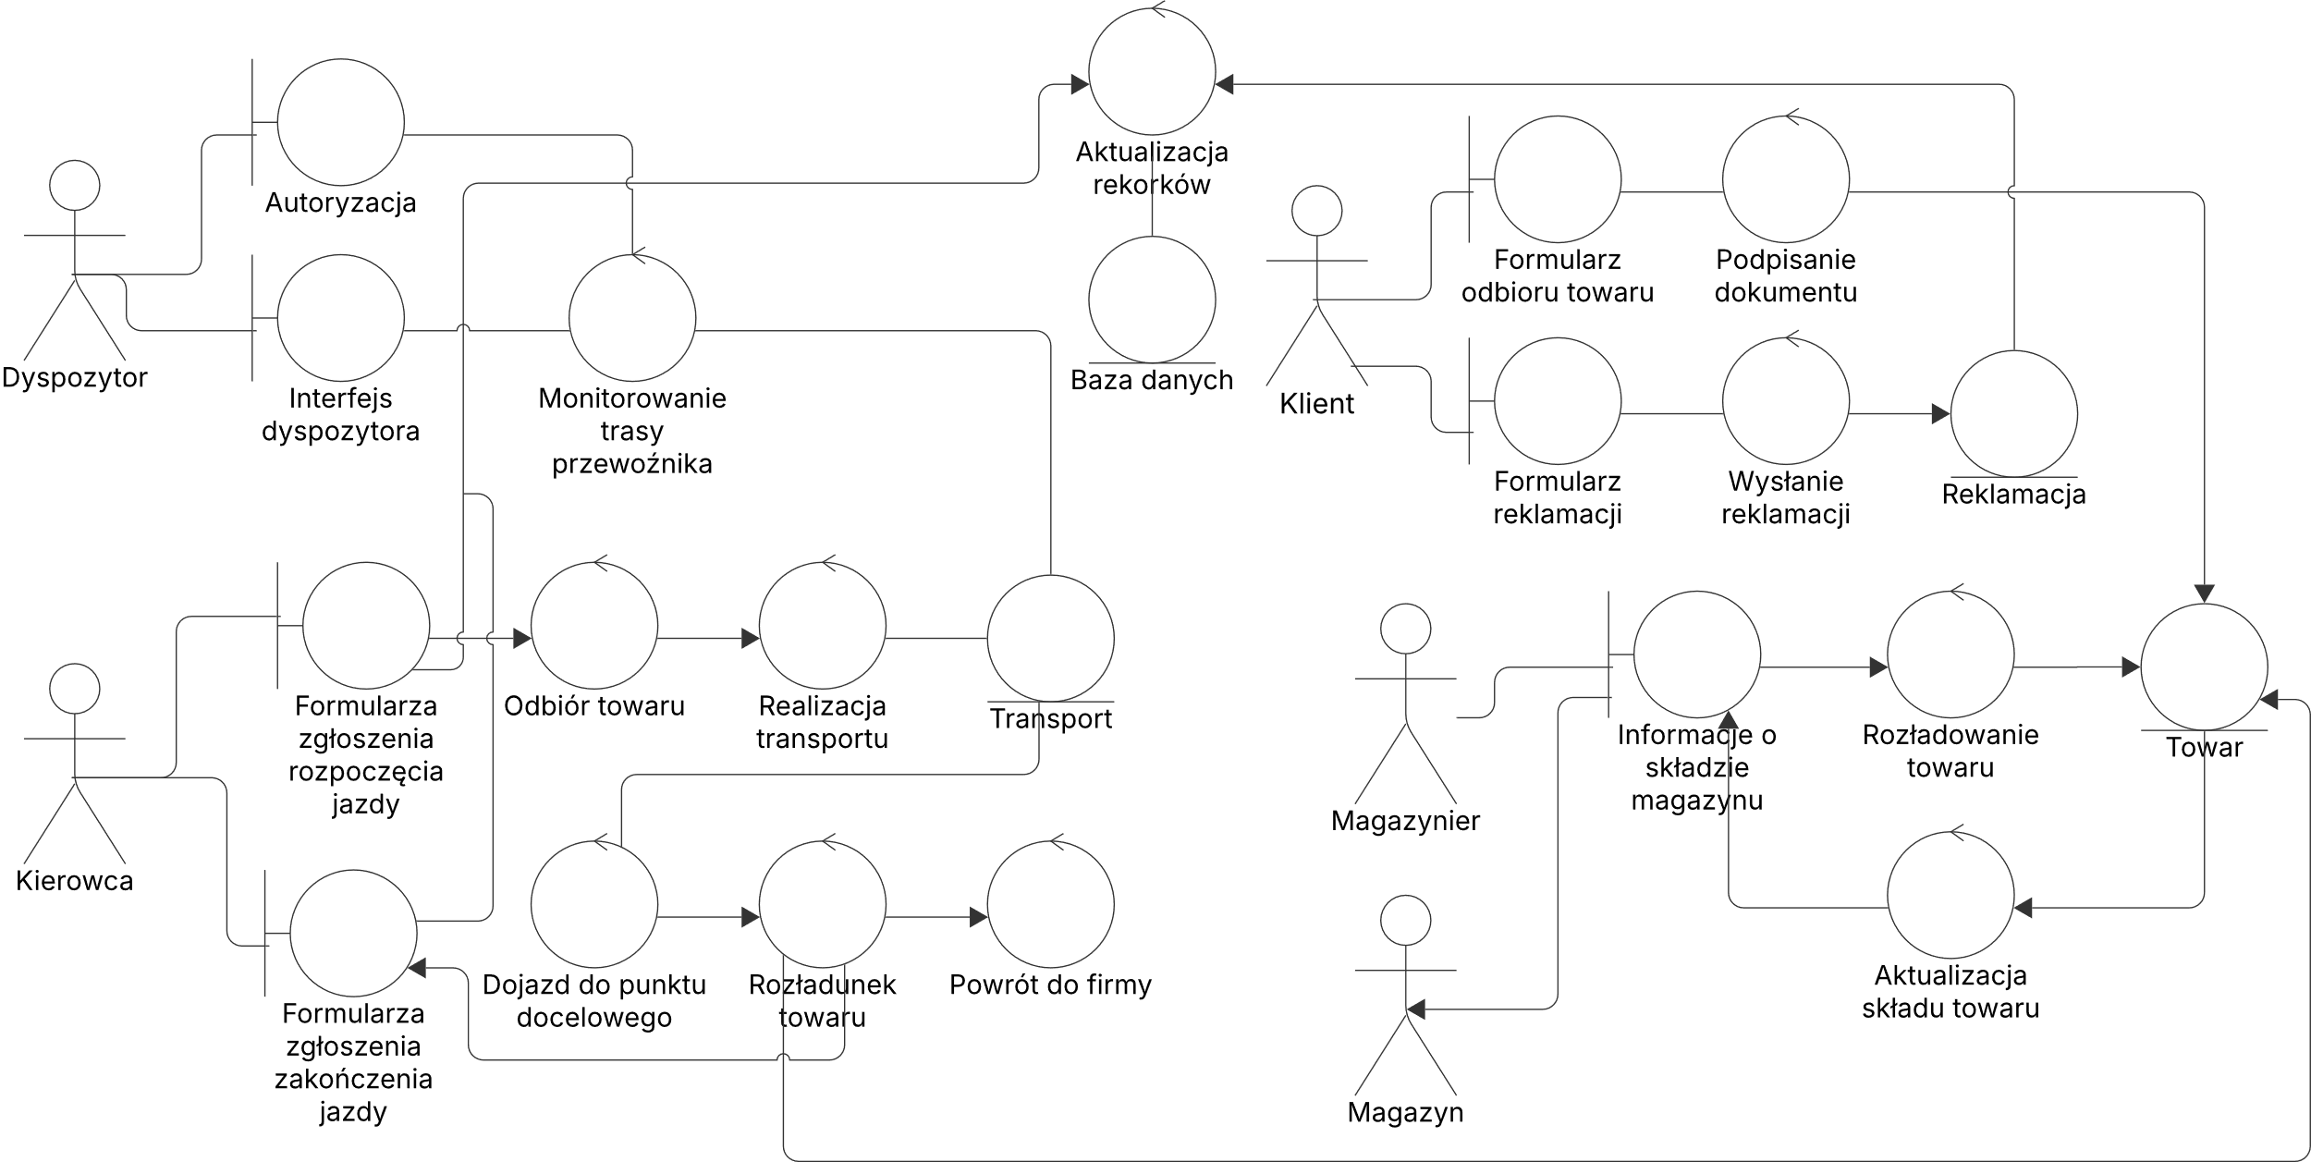 **Diagram analityczny:**

**UC4: *Monitorowanie transportu***

**Atrybuty:** aktorzy: Dyspozytor  
**Cel**: Śledzenie trasy i reagowanie na opóźnienia.

**Główny scenariusz:**

1. Dyspozytor loguje się do systemu.
2. System weryfikuje użytkownika.
3. System informuje o zdarzeniach drogowych i zwiększonym ruchu ulicznym.
4. Dyspozytor analizuję trasy przewoźników.
5. Dyspozytor wybiera najbardziej optymalną trasę dla kierowcy.
6. Dyspozytor przekazuję nowe wytyczne odnośnie trasy dla kierowcy.
7. Dyspozytor informuje klienta poprzez SMS o zmianie statusu transportu.

**Rozszerzenia:**

**4.A.** System wykrył wypadek na trasie. **4.A.1.** Dyspozytor organizuje alternatywną trasę.

Obraz zawierający diagram, szkic, tekst

Zawartość wygenerowana przez sztuczną inteligencję może być niepoprawna.**Diagram analityczny:**

**UC5: *Rozliczenie transakcji***

**Atrybuty:** aktorzy: Klient, Specjalista ds. rozliczeń, Operator kart płatniczych, Bank  
**Cel**: Finalizacja płatności za transport.

**Główny scenariusz:**

1. Klient wybiera metodę płatności.
2. System rejestruje płatność.
3. System generuje potwierdzenie.
4. Specjalista ds. rozliczeń wystawia fakturę.
5. Klient otrzymuje potwierdzenie płatności.

**Rozszerzenia:**

**1.A.** Klient wybrał płatność gotówką. **1.A.1.** Pracownik przyjmuje gotówkę. **1.B.** Klient wybrał płatność kartą. **1.B.1.** Klient używa terminala płatniczego. **1.B.2.** Operator kart płatniczych przetwarza transakcję.  
 **1.C.** Klient wybrał płatność przelewem bankowym. **1.C.1.** Klient wykonuje przelew na konto firmy.  
 **1.C.2.** Bank potwierdza realizację transakcji. **5.A.** Klient nie potrzebuje faktury. **5.A.1.** Specjalista ds. rozliczeń nie wystawia faktury.

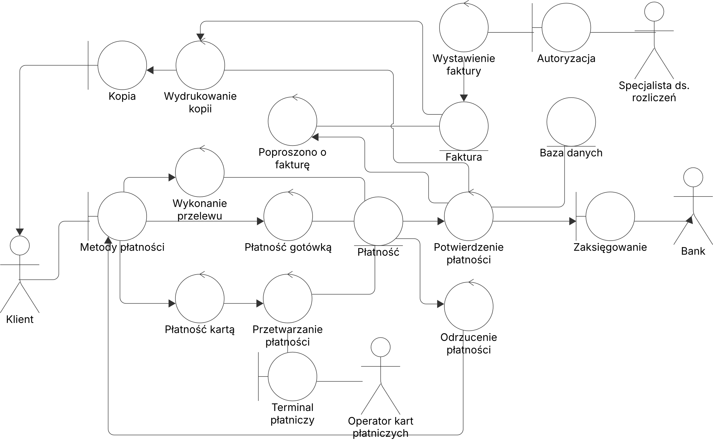**Diagram analityczny:**

**UC6: *Serwis i konserwacja pojazdów***

**Atrybuty:** aktorzy: Kierowca, Mechanik, Warsztat, Kierownik floty  
**Cel**: Konserwacja pojazdów i przygotowanie ich na kolejne trasy.

**Główny scenariusz:**

1. Kierowca zwraca pojazd do filii po zakończonym przewozie.
2. Kierownik floty dokonuje wstępnej inspekcji pojazdu.
3. Kierownik floty przekazuje pojazd do warsztatu.
4. Mechanik identyfikuje ewentualne usterki.
5. Warsztat dokonuje napraw.
6. System uzupełnia historię serwisową pojazdu.
7. Kierownik floty zatwierdza stan pojazdu.
8. Kierownik floty wydaje pojazd do użytku.

**Rozszerzenia:**

**3.A.** Kierownik floty nie widzi potrzeby naprawy pojazdu. **3.A.1.** Kierownik floty wydaje pojazd do użytku. **5.A.** Brak części zamiennych.  
 **5.A.1.** Mechanik zamawia nowe części zamienne. **7.A.** Kierownik floty nie zatwierdza stanu pojazdu. **7.A.1.** Kierownik floty zleca ponowną inspekcje przez mechanika.

Obraz zawierający diagram, tekst, szkic, Rysunek techniczny

Zawartość wygenerowana przez sztuczną inteligencję może być niepoprawna.**Diagram analityczny:**

**UC7: *Przyjęcie reklamacji***

**Atrybuty:** aktorzy: Klient, Właściciel towaru, Pracownik ds. obsługi klienta, Właściciel  
**Cel**: Przyjęcie zlecenia transportu i uzgodnienie szczegółów.

**Główny scenariusz:**

1. Klient lub właściciel towaru zgłasza reklamację.
2. Pracownik ds. obsługi klienta analizuje zgłoszenie.
3. Pracownik ds. obsługi klienta wprowadza dane do systemu.
4. Właściciel podejmuje kluczową decyzję o werdykcie zgłoszenia.
5. System rejestruje decyzje właściciela.
6. Pracownik ds. obsługi klienta informuje klienta o decyzji.

**Rozszerzenia:**

**2.A.** Formularz zawiera błędy. **2.A.1.** Pracownik ds. obsługi klienta odrzuca reklamacje.  
 **5.A.** Właściciel uwzględnia reklamacje. **5.A.1.** Klient otrzymuje zwrot pieniędzy za zaistniałe nieudogodnienia. **5.B.** Właściciel odrzuca reklamacje. **5.B.1.** Klient ma prawo odwołać się od decyzji.

Obraz zawierający diagram, tekst, szkic, rysowanie

Zawartość wygenerowana przez sztuczną inteligencję może być niepoprawna.**Diagram analityczny:**

**UC8: *Okresowe rozliczenie działalności***

**Atrybuty:** aktorzy: Księgowy  
**Cel**: Rozliczenie podatków i kosztów działalności.

**Główny scenariusz:**

1. Księgowy loguje się do systemu.
2. Księgowy przygotowuje dokumentację finansową.
3. Księgowy oblicza podatek należny za dany okres.
4. System generuje raport podatkowy.
5. Księgowy przesyła raport do urzędu skarbowego.
6. System potwierdza złożenie raportu.

**Rozszerzenia:**

**1.A.** Błąd logowania**.  
 1.A.1.** Księgowy próbuje ponownie się zalogować. **2.A.** System wykrył błąd w formularzu. **2.A.1.** Księgowy dokonuje korekty.

Obraz zawierający diagram, szkic, tekst, rysowanie

Zawartość wygenerowana przez sztuczną inteligencję może być niepoprawna.**Diagram analityczny:**

**UC9: *Tworzenie reklamy***

**Atrybuty:** aktorzy: Marketingowiec, Handlowiec, Klient  
**Cel**: Stworzenie skutecznej reklamy w celu przyciągnięcia nowych klientów.

**Główny scenariusz:**

1. Marketingowiec analizuje rynek.
2. Marketingowiec określa grupę docelową reklamy.
3. Marketingowiec opracowuje treści reklamowe.
4. Handlowiec analizuje budżet na reklamę.
5. Marketingowiec wraz z handlowcem publikują reklamę w portalach społecznościowych.
6. System monitoruje skuteczność reklamy.

**Rozszerzenia:**

**6.A.** Reklama nie przynosi oczekiwanych efektów. **6.A.1.** Marketingowiec zmienia treści reklamowe. **6.B.** Klient zgłasza zainteresowanie ofertą. **6.B.1.** Handlowiec kontaktuje się z klientem, aby przedstawić szczegóły.

Obraz zawierający tekst, diagram, szkic, rysowanie

Zawartość wygenerowana przez sztuczną inteligencję może być niepoprawna.**Diagram analityczny:**